鸡蛋现货止跌企稳，但弱势格局难改
兴证期货2队
20151028
自9月份以来，鸡蛋现货价格已累计下跌了20%左右，目前现货零售价格在7.19元/公斤；同时，期货市场价格也由4000元/500kg下跌至当前的3650元/500kg。近期，全国主要地区的鸡蛋价格均有所企稳反弹，但反弹的幅度有限。当前居民低迷的消费需求水平，以及蛋鸡存栏的增加、鸡蛋供应呈现充裕局面，因此鸡蛋价格不存在大涨的可能。目前鸡蛋价格虽临近历史的底部，但随着玉米、豆粕价格的大幅回落，养殖成本也在不断下移；同时当前期货价格相对现货价格仍处于升水状态，加之在后期需求疲软的情况下，我们认为后市可以适量进行反弹抛空。
- 宏观经济下行：GDP增速破“7”，CPI同比回落
国家统计局公布的最新数据显示，2015年中国经济在三季度同比上涨6.9%，6年来首次跌落至7%以下。从国际层面来看，世界经济的复苏不及预期。美国经济在前期强劲复苏基础上增长动能有所减弱；欧洲经济温和复苏，但基础仍不牢固；日本经济面临下行风险。新兴市场在美国加息预期和中国需求下降两大因素影响下，面临经济减速、滞胀和资本流出压力。整体看当前我国经济面临的外部环境负面因素较多，外需恢复仍需时日。从国内来看，工业、投资加速下滑，出口持续负增长，通缩压力有所上升。当前经济处于结构调整的关键事件，传统产业不仅在去库存，而且处在实际去产能阶段，钢铁、水泥、建材等传统产能过剩行业的增速都出现明显下滑，短期来讲对工业下行产生了压力。
统计局数据显示中国9月居民消费价格指数(CPI)同比上涨1.6%，继上个月回到“2时代”以后，重新回落至“1时代”；中国9月工业生产者出厂价格指数(PPI)同比下降5.9%，维持31个月的负增长，与资源能源紧密相关的初级产品价格下跌依然是导致PPI负增长的主要原因。总的来看，当前物价水平反映了宏观经济下行压力加大，通缩正重新成为物价主要风险。

图1：季度GDP增速 | 图2：CPI及PPI同比
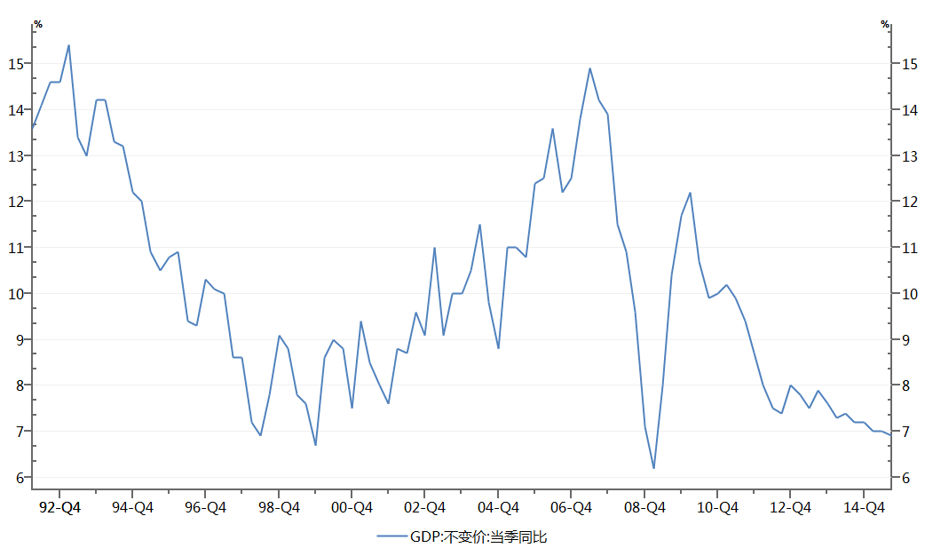 | 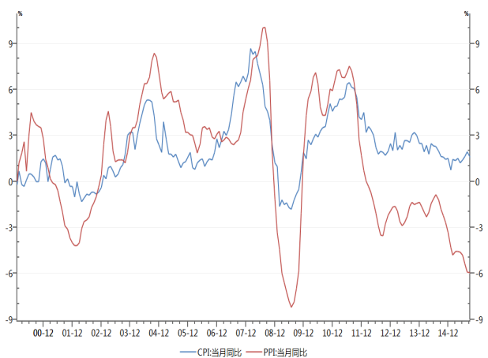
- 供应宽松，淘汰鸡数量有限
一般而言，蛋鸡产蛋高峰能维持5个月左右，在蛋鸡产蛋率下降到70%以下时，养殖户会根据市场行情，开始考虑陆续淘汰蛋鸡。
芝华数据监测显示，2015年9月全国蛋鸡总存栏量为14.75亿只，环比增加2.58%，同比增加7.72%；9月份全国在产蛋鸡存栏量为12.7亿只，环比增加5.97%，同比增加12.22%，数据表明全国在产蛋鸡存栏依然持续增加。从补栏角度看，因为秋季为传统补栏旺季，9月育雏鸡补栏量6978万只，较8月增加7.97%，同比增加14.72%。综合来看，短期市场蛋鸡供应仍将以充足为主；若后期在产蛋鸡存栏量不出现大规模淘汰现象，在产蛋鸡存栏将稳步持续增加，鸡蛋供应继续充裕。
图3：在产蛋鸡存栏 | 图4：育雏鸡补栏量
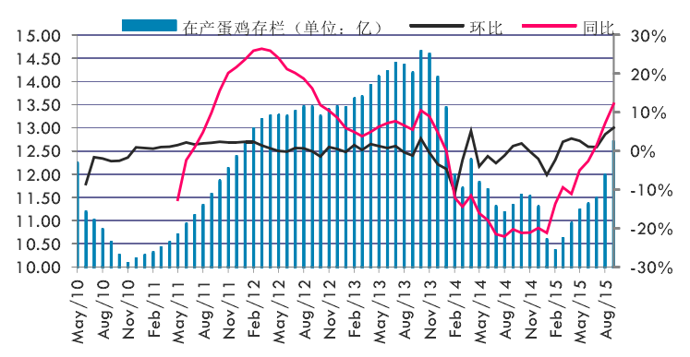 | 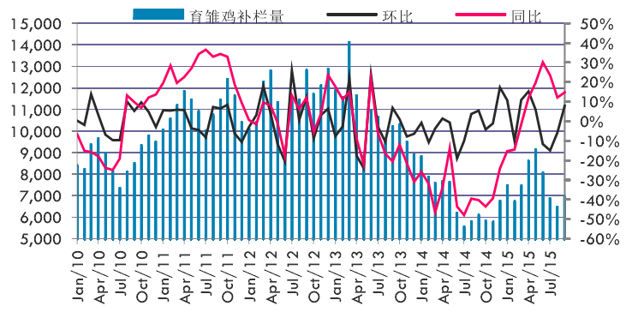
目前鸡龄结构仍偏年轻，老鸡数量较少。芝华数据监测的鸡龄结构数据显示，2015年9月幼雏鸡占比从上月的6.88%上升至7.50%，青年鸡占比从上月的13.91%大幅下降至7.81%，主力产蛋鸡占比从69.44%继续大幅上升至 73.78%，即将淘汰鸡占比从上月的9.77%继续上升至10.92%。预计在饲料价格下跌、养殖仍有利润的情况下，蛋鸡短期淘汰量比较有限，也为鸡蛋价格进一步下跌提供了可能。
图5：蛋鸡鸡龄分布
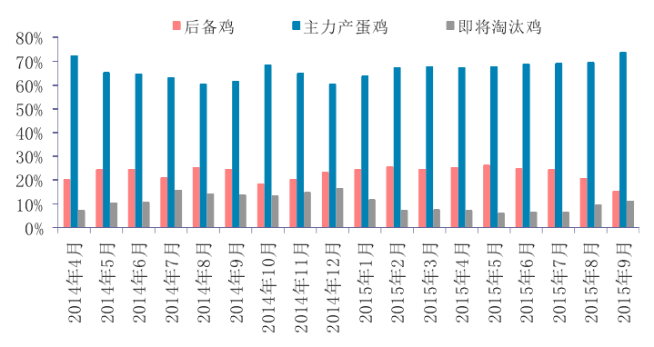
- 消费疲软，蛋价反弹乏力
由于宏观经济持续放缓，居民消费也受到了明显的影响，今年双节对于鸡蛋的消费行情也明显逊于往年，市场对于节后鸡蛋的消费更不乐观。
芝华数据监测显示，近日全国鸡蛋价格各省均价在3.4元/斤左右，小幅上涨。但需求表现平淡，预计春节前现货价格也难有大的起色；因此近期价格虽有所反弹，但反弹幅度恐将有限。
图6：主产区鸡蛋平均价 | 图7：主销区鸡蛋平均价
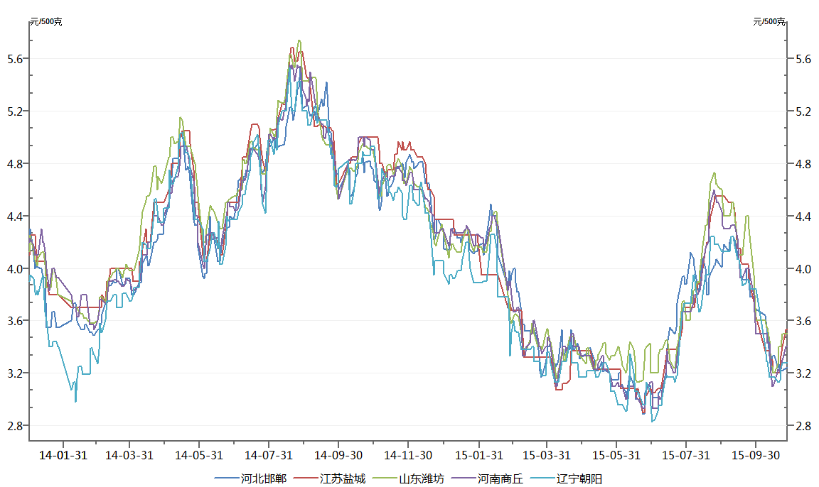 | 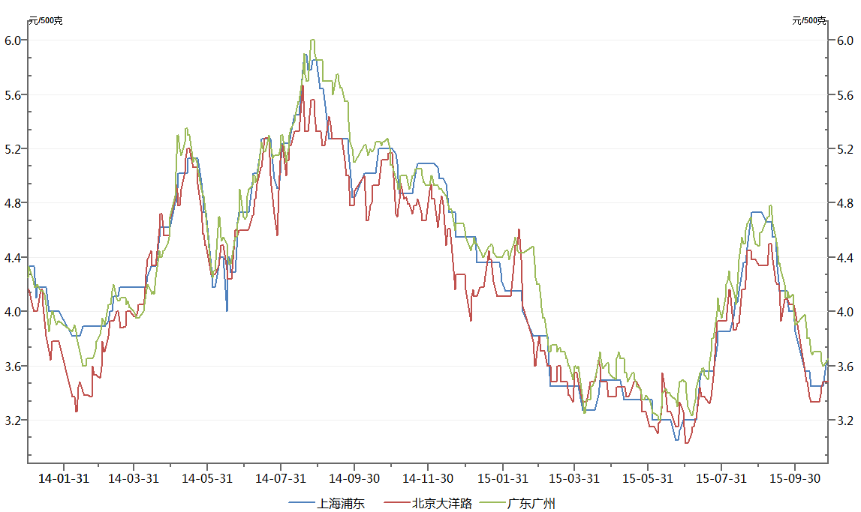
近期鸡蛋价格虽有所企稳，但目前市场无大利好因素刺激鸡蛋消费，鸡蛋价格将延续弱势。

- 原料饲料下跌，成本下移
蛋鸡养殖成本主要包括饲料成本费、雏鸡成本费、疾病防治费等。在整个生产成本构成中，饲料费用支出占60%—70%，雏鸡费占15%—20%。玉米和豆粕是蛋鸡饲料中能量和蛋白质的主要构成原料，分别占饲料成本的60%—65%和20%—25%。
受供应增加、库存高企等因素影响，玉米价格自今年3月份开始下跌。玉米现货平均价由3月份的2430元/吨跌至目前的2025元/吨水平。尤其是6月份之后，市场传言今年国家将下调玉米收储价格，甚至取消收储政策，玉米价格开始呈现断崖式下跌；不到4个月时间，玉米期货价格大幅下跌了20%左右。直到9月18日，国家出台政策，今年将继续对玉米进行收储，玉米的跌势才暂时有所趋缓；但是收储价格从去年的2240元/吨大幅下调至2000元/吨，终止此前收储价格逐年提高的趋势。近期随着全国新季玉米的大量上市，玉米价格跌跌不休，近期的收购均价更是不足1830元/吨，因此我们认为玉米的跌势并不会随着国家继续进行收储而终止。
图8：国内玉米价格走势 | 图9：全国玉米收购平均价
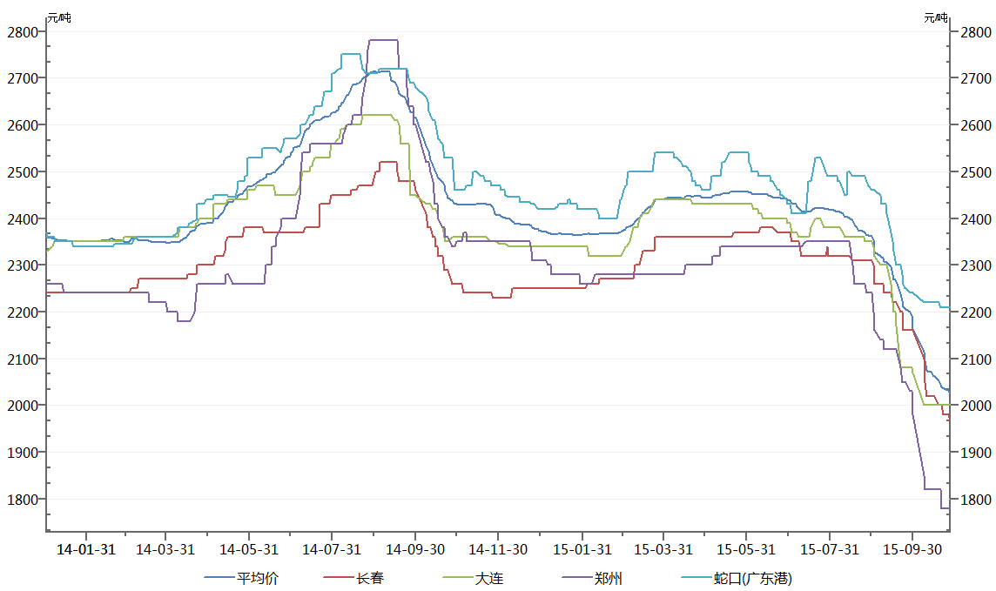 | 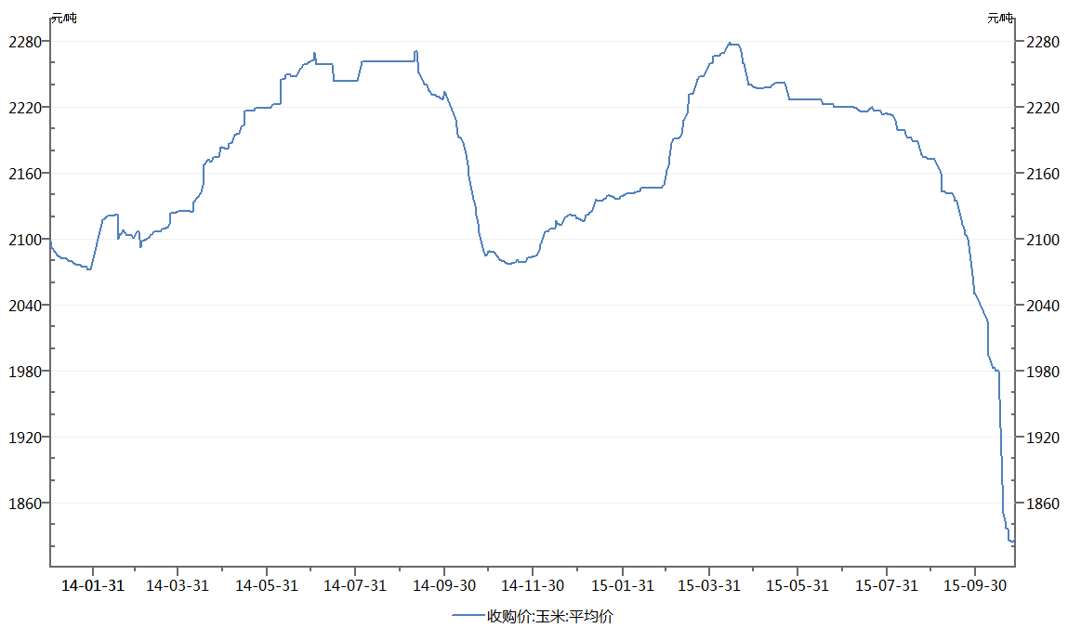
玉米价格持续下跌，豆粕价格也处于低位，加之包装费用也出现一定下滑，因而蛋鸡养殖成本在不断下移。
- 蛋鸡养殖利润再现亏损
随着近两个月鸡蛋价格的大幅下跌，蛋鸡的养殖利润也由9月份的盈利状态转为10月份的亏损状态。截至10月23日当周，蛋鸡的养殖利润由-19.06元/羽继续下降至-19.62元/羽。短期内受到鸡蛋价格止跌反弹的影响，蛋鸡的养殖利润亏损状况有所缓解；但后期鸡蛋现价上行空间有限，养殖利润出现大幅好转的可能性较弱。
图10：蛋鸡养殖利润
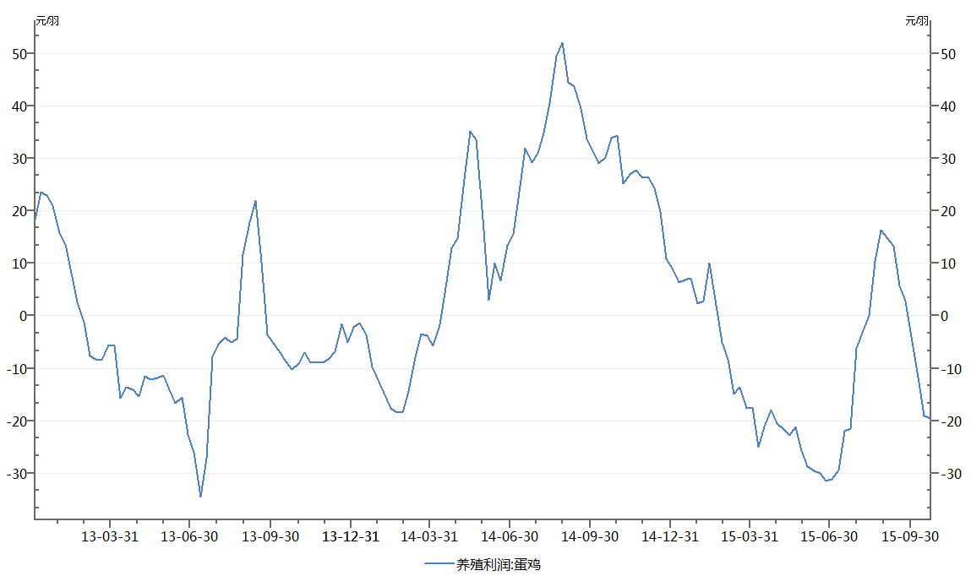
- 节后猪价调整，拖累鸡蛋需求
近期生猪价格出现回落，且下降幅度增大，猪价处于高位震荡转弱的状态。10月中旬，全国生猪平均价16.5元/公斤，较上旬环比下跌了0.5元/公斤。受饲料原料成本加速下降、供给过剩、需求低于预期等影响，近日生猪价格加快下跌，局部已存在跌破8元/斤的地区。
图11：全国生猪价格
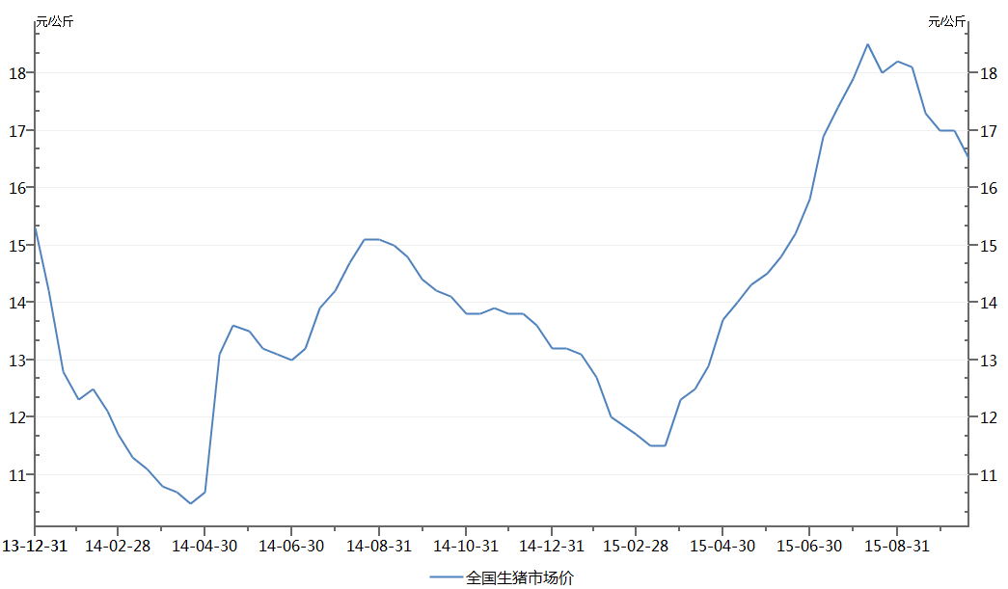
目前我国生猪存栏量有所反弹，对猪肉价格形成一定的压力；但能繁母猪存栏量持续走低，限制远期仔猪和生猪的供应。因此，生猪价格远期可能仍将维持略微偏紧状态。但目前，双节已经过去，生猪的需求转弱，对猪肉的价格有很大利空，同时也拖累了鸡蛋的需求。
图12：生猪存栏量
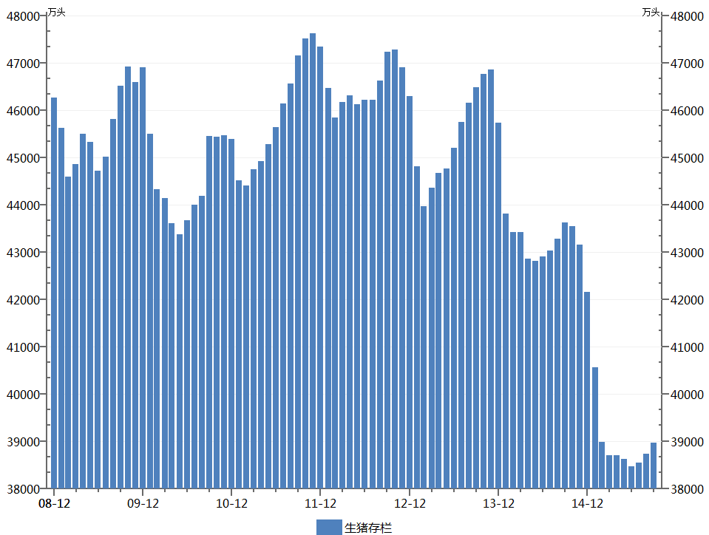
图13：能繁母猪存栏量
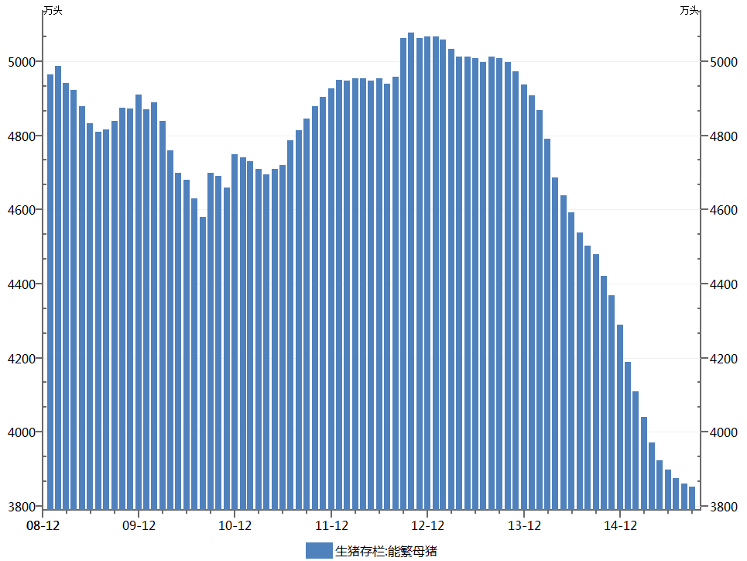
鸡肉价格也持续下跌，主产区白羽肉鸡价格由7月中旬的8.20元/公斤跌至目前的5.29元/公斤，跌幅达到35%；主产区白条鸡价格也由8月下旬的12.60元/公斤跌至目前的11.20元/公斤，跌幅约11%。
图14：全国鸡价走势
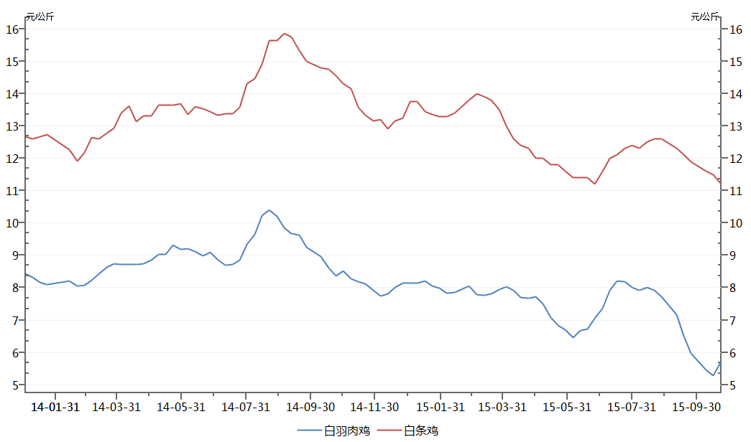
肉类价格的下跌对蛋类需求也形成一定的拖累。
- 期货升水现货，期价上涨空间有限
我们统计了四个鸡蛋基准交割库所在地（辽宁大连、山东德州、河南濮阳、河北邯郸）的鸡蛋市场均价，并跟踪1、5合约的基差走势。根据数据显示，进入十月份以来，由于鸡蛋现货价格的不断下跌，基差由正变负，导致期货价格相对现货价格存在较高升水。截止目前，JD1601合约、JD1605合约的基差分别为-404、-177，较高的升水也限制了期价的上涨空间。一旦现货价格持续疲弱，也将拖累市场对于鸡蛋期货价格的预期；届时随着交割月的临近，期货价格也有向现货价格靠拢的可能。
图15：期现基差
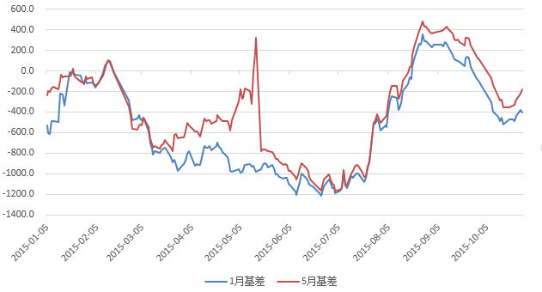
总结：
综合供需两方面的情况，我们认为当前鸡蛋市场仍将维持相对宽松的局面。同时，原料饲料价格的快速下跌，使得鸡蛋失去了一定的成本支撑。期货价格的高升水，也限制了其反弹的空间。因此，在后期市场需求仍将维持低迷的情况下，鸡蛋价格延续弱势下行的可能性较大。

操作策略：
从前文的分析中，我们认为后期鸡蛋仍将维持震荡走弱的格局，因此可适量择机沽空。
操作合约 | 鸡蛋jd1601 | 鸡蛋jd1605
操作方向 | 卖
建仓区间 | 3650-3680 | 3450-3480
建仓资金比例 | 30%
目标区间 | 3300-3400 | 3200-3250
止损区间 | 3740-3770 | 3530-3580

图16：鸡蛋指数走势
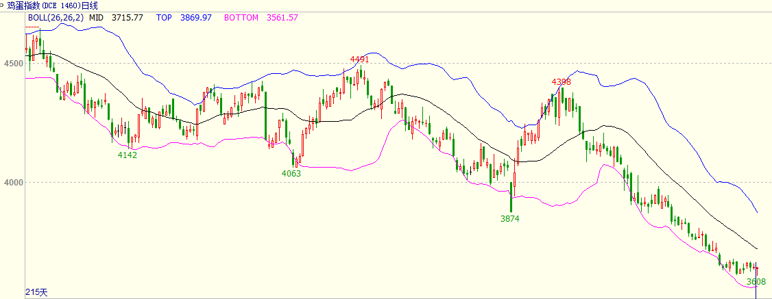
风险：
1、宏观经济转好，股市企稳上涨，带动商品集体性的上涨；
2、农产品市场的转好，带动玉米和豆粕价格的反弹；原料饲料价格的上涨，带动鸡蛋价格的反弹；
3、现货价格企稳并逐渐走高，向期货价格靠拢；
4、蛋鸡存栏出现大规模淘汰现象；
5、短期投机资金炒作，导致鸡蛋超跌反弹。
因此如果出现这些情况，应及时止损。

